备战2018中考系列：数学2年中考1年模拟
第三篇 函数
专题15 二次函数的应用
☞解读考点
知 识 点 |  | 名师点晴
二次函数的应用[来源:Zxxk.Com] | 1．实际背景下二次函数的关系[来源:学科网ZXXK][来源:学§科§网Z§X§X§K] | 会运用二次函数的性质求函数的最大值或最小值来解决最优化问题．[来源:Z,xx,k.Com]
二次函数的应用[来源:Zxxk.Com] | 2．将实际问题转化为数学中二次函数问题 | 会根据具体情景，建立适当的平面直角坐标系．
二次函数的应用[来源:Zxxk.Com] | 3．利用二次函数来解决实际问题的基本思路 | （1）理解问题；（2）分析问题中的变量和常量；（3）用函数表达式表示出它们的关系；（4）利用二次函数的有关性质进行求解；（5）检验结果的合理性，对问题加以拓展．

☞2年中考
【2017年题组】

一、选择题
1．（2017湖北省荆州市）规定：如果关于x的一元二次方程（a≠0）有两个实数根，且其中一个根是另一个根的2倍，则称这样的方程为“倍根方程”．现有下列结论：
①方程是倍根方程；
②若关于x的方程是倍根方程，则a=±3；
③若关于x的方程（a≠0）是倍根方程，则抛物线与x轴的公共点的坐标是（2，0）和（4，0）；
④若点（m，n）在反比例函数的图象上，则关于x的方程是倍根方程．
上述结论中正确的有（ ）
A．①② B．③④ C．②③ D．②④
二、填空题
2．（2017湖南省常德市）如图，正方形EFGH的顶点在边长为2的正方形的边上．若设AE=x，正方形EFGH的面积为y，则y与x的函数关系为 ．
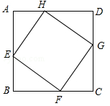
3．（2017湖南省永州市）一小球从距地面1m高处自由落下，每次着地后又跳回到原高度的一半再落下．
（1）小球第3次着地时，经过的总路程为 m；
（2）小球第n次着地时，经过的总路程为 m．
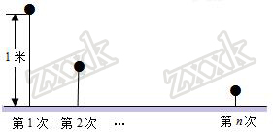
4．（2017浙江省温州市）小明家的洗手盆上装有一种抬启式水龙头（如图1），完全开启后，水流路线呈抛物线，把手端点A，出水口B和落水点C恰好在同一直线上，点A至出水管BD的距离为12cm，洗手盆及水龙头的相关数据如图2所示，现用高10.2cm的圆柱型水杯去接水，若水流所在抛物线经过点D和杯子上底面中心E，则点E到洗手盆内侧的距离EH为 cm．
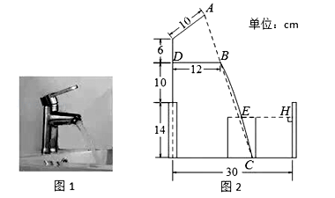
三、解答题
5．（2017湖北省荆州市）荆州市某水产养殖户进行小龙虾养殖．已知每千克小龙虾养殖成本为6元，在整个销售旺季的80天里，销售单价p（元/千克）与时间第t（天）之间的函数关系为： ，日销售量y（千克）与时间第t（天）之间的函数关系如图所示：
（1）求日销售量y与时间t的函数关系式？
（2）哪一天的日销售利润最大？最大利润是多少？
（3）该养殖户有多少天日销售利润不低于2400元？
（4）在实际销售的前40天中，该养殖户决定每销售1千克小龙虾，就捐赠m（m＜7）元给村里的特困户．在这前40天中，每天扣除捐赠后的日销售利润随时间t的增大而增大，求m的取值范围．
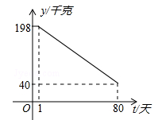
6．（2017湖北省荆门市）我市雷雷服饰有限公司生产了一款夏季服装，通过实体商店和网上商店两种途径进行销售，销售一段时间后，该公司对这种商品的销售情况，进行了为期30天的跟踪调查，其中实体商店的日销售量y₁（百件）与时间t（t为整数，单位：天）的部分对应值如下表所示，网上商店的日销售量y₂（百件）与时间t（t为整数，单位：天）的部分对应值如图所示．
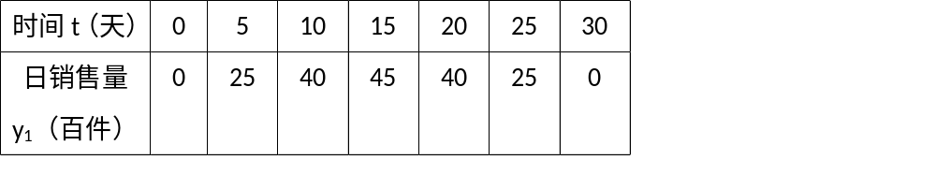
（1）请你在一次函数、二次函数和反比例函数中，选择合适的函数能反映y₁与t的变化规律，并求出y₁与t的函数关系式及自变量t的取值范围；
（2）求y₂与t的函数关系式，并写出自变量t的取值范围；
（3）在跟踪调查的30天中，设实体商店和网上商店的日销售总量为y（百件），求y与t的函数关系式；当t为何值时，日销售总量y达到最大，并求出此时的最大值．
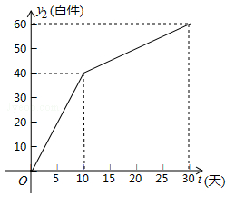
7．（2017湖北省随州市）某水果店在两周内，将标价为10元/斤的某种水果，经过两次降价后的价格为8.1元/斤，并且两次降价的百分率相同．
（1）求该种水果每次降价的百分率；
（2）从第一次降价的第1天算起，第x天（x为整数）的售价、销量及储存和损耗费用的相关信息如表所示．已知该种水果的进价为4.1元/斤，设销售该水果第x（天）的利润为y（元），求y与x（1≤x＜15）之间的函数关系式，并求出第几天时销售利润最大？
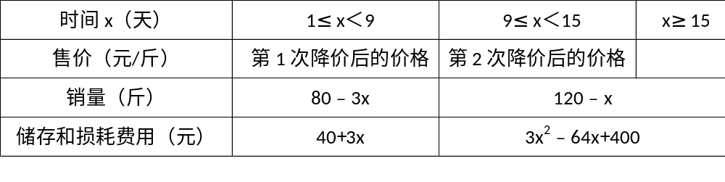
（3）在（2）的条件下，若要使第15天的利润比（2）中最大利润最多少127.5元，则第15天在第14天的价格基础上最多可降多少元？
8．（2017湖北省襄阳市）为了“创建文明城市，建设美丽家园”，我市某社区将辖区内的一块面积为1000m²的空地进行绿化，一部分种草，剩余部分栽花，设种草部分的面积为x（m²），种草所需费用（元）与x（m²）的函数关系式为，其图象如图所示：栽花所需费用（元）与x（m²）的函数关系式为（0≤x≤1000）．
（1）请直接写出、和b的值；
（2）设这块1000m²空地的绿化总费用为W（元），请利用W与x的函数关系式，求出绿化总费用W的最大值；
（3）若种草部分的面积不少于700m²，栽花部分的面积不少于100m²，请求出绿化总费用W的最小值．
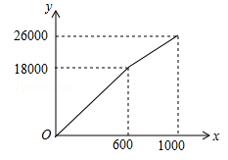
9．（2017湖北省黄石市）小明同学在一次社会实践活动中，通过对某种蔬菜在1月份至7月份的市场行情进行统计分析后得出如下规律：
①该蔬菜的销售价P（单位：元/千克）与时间x（单位：月份）满足关系：P=9﹣x；
②该蔬菜的平均成本y（单位：元/千克）与时间x（单位：月份）满足二次函数关系，已知4月份的平均成本为2元/千克，6月份的平均成本为1元/千克．
（1）求该二次函数的解析式；
（2）请运用小明统计的结论，求出该蔬菜在第几月份的平均利润L（单位：元/千克）最大？最大平均利润是多少？（注：平均利润=销售价﹣平均成本）
10．（2017辽宁省锦州市）为解决消费者停车难的问题，某商场新建一小型轿车停车场，经测算，此停车场每天需固定支出的费用（包括设施维修费、管理人员工资等）为600元，为制定合理的收费标准，该商场对每天轿车停放辆次（每辆轿车每停放一次简称为“辆次”）与每辆轿车的收费情况进行调查，发现每辆次轿车的停车费定价不超过10元时，每天来此停放的轿车都为300辆次；若每辆次轿车的停车费定价超过10元，则每超过1元，每天来此停放的轿车就减少12辆次，设每辆次轿车的停车费x元（为便于结算，停车费x只取整数），此停车场的日净收入为y元（日净收入=每天共收停车费﹣每天固定的支出）回答下列问题：
（1）①当x≤10时，y与x的关系式为： ；
②当x＞10时，y与x的关系式为： ；
（2）停车场能否实现3000元的日净收入？如能实现，求出每辆次轿车的停车费定价，如不能实现，请说明理由；
（3）该商场要求此停车场既要吸引顾客，使每天轿车停放的辆次较多，又要有最大的日净收入，按此要求，每辆次轿车的停车费定价应定为多少元？此时最大日净收入是多少元？
11．（2017山东省潍坊市）工人师傅用一块长为10dm，宽为6dm的矩形铁皮制作一个无盖的长方体容器，需要将四角各裁掉一个正方形．（厚度不计）
（1）在图中画出裁剪示意图，用实线表示裁剪线，虚线表示折痕；并求长方体底面面积为12dm²时，裁掉的正方形边长多大？
（2）若要求制作的长方体的底面长不大于底面宽的五倍，并将容器进行防锈处理，侧面每平方分米的费用为0.5元，底面每平方分米的费用为2元，裁掉的正方形边长多大时，总费用最低，最低为多少？
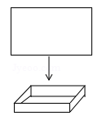
12．（2017内蒙古包头市）某广告公司设计一幅周长为16米的矩形广告牌，广告设计费为每平方米2000元．设矩形一边长为x，面积为S平方米．
（1）求S与x之间的函数关系式，并写出自变量x的取值范围；
（2）设计费能达到24000元吗？为什么？
（3）当x是多少米时，设计费最多？最多是多少元？
13．（2017四川省达州市）宏兴企业接到一批产品的生产任务，按要求必须在14天内完成．已知每件产品的出厂价为60元．工人甲第x天生产的产品数量为y件，y与x满足如下关系： ．
（1）工人甲第几天生产的产品数量为70件？
（2）设第x天生产的产品成本为P元/件，P与x的函数图象如图．工人甲第x天创造的利润为W元，求W与x的函数关系式，并求出第几天时，利润最大，最大利润是多少？
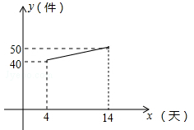
14．（2017内蒙古包头市）如图，在平面直角坐标系中，已知抛物线与x轴交于A（﹣1，0），B（2，0）两点，与y轴交于点C．
（1）求该抛物线的解析式；
（2）直线y=﹣x+n与该抛物线在第四象限内交于点D，与线段BC交于点E，与x轴交于点F，且BE=4EC．
①求n的值；
②连接AC，CD，线段AC与线段DF交于点G，△AGF与△CGD是否全等？请说明理由；
（3）直线y=m（m＞0）与该抛物线的交点为M，N（点M在点N的左侧），点 M关于y轴的对称点为点M'，点H的坐标为（1，0）．若四边形OM'NH的面积为．求点H到OM'的距离d的值．
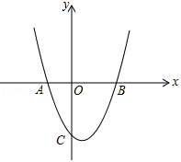
15．（2017内蒙古呼和浩特市）在平面直角坐标系xOy中，抛物线与y轴交于点C，其顶点记为M，自变量x=﹣1和x=5对应的函数值相等．若点M在直线l：y=﹣12x+16上，点（3，﹣4）在抛物线上．
（1）求该抛物线的解析式；
（2）设对称轴右侧x轴上方的图象上任一点为P，在x轴上有一点A（，0），试比较锐角∠PCO与∠ACO的大小（不必证明），并写出相应的P点横坐标x的取值范围．
（3）直线l与抛物线另一交点记为B，Q为线段BM上一动点（点Q不与M重合），设Q点坐标为（t，n），过Q作QH⊥x轴于点H，将以点Q，H，O，C为顶点的四边形的面积S表示为t的函数，标出自变量t的取值范围，并求出S可能取得的最大值．
16．（2017山东省聊城市）如图，已知抛物线与y轴交于点A（0，6），与x轴交于点B（6，0），点P是线段AB上方抛物线上的一个动点．
（1）求这条抛物线的表达式及其顶点坐标；
（2）当点P移动到抛物线的什么位置时，使得∠PAB=75°，求出此时点P的坐标；
（3）当点P从A点出发沿线段AB上方的抛物线向终点B移动，在移动中，点P的横坐标以每秒1个单位长度的速度变动，与此同时点M以每秒1个单位长度的速度沿AO向终点O移动，点P，M移动到各自终点时停止，当两个移点移动t秒时，求四边形PAMB的面积S关于t的函数表达式，并求t为何值时，S有最大值，最大值是多少？
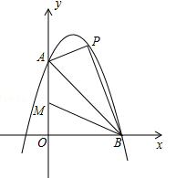
17．（2017吉林省）《函数的图象与性质》拓展学习片段展示：
【问题】如图①，在平面直角坐标系中，抛物线经过原点O，与x轴的另一个交点为A，则a= ．
【操作】将图①中抛物线在x轴下方的部分沿x轴折叠到x轴上方，将这部分图象与原抛物线剩余部分的图象组成的新图象记为G，如图②．直接写出图象G对应的函数解析式．
【探究】在图②中，过点B（0，1）作直线l平行于x轴，与图象G的交点从左至右依次为点C，D，E，F，如图③．求图象G在直线l上方的部分对应的函数y随x增大而增大时x的取值范围．
【应用】P是图③中图象G上一点，其横坐标为m，连接PD，PE．直接写出△PDE的面积不小于1时m的取值范围．
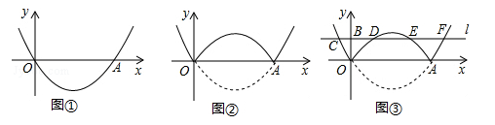
18．（2017四川省成都市）如图1，在平面直角坐标系xOy中，抛物线C：与x轴相交于A，B两点，顶点为D（0，4），AB=，设点F（m，0）是x轴的正半轴上一点，将抛物线C绕点F旋转180°，得到新的抛物线C′．
（1）求抛物线C的函数表达式；
（2）若抛物线C′与抛物线C在y轴的右侧有两个不同的公共点，求m的取值范围．
（3）如图2，P是第一象限内抛物线C上一点，它到两坐标轴的距离相等，点P在抛物线C′上的对应点P′，设M是C上的动点，N是C′上的动点，试探究四边形PMP′N能否成为正方形？若能，求出m的值；若不能，请说明理由．
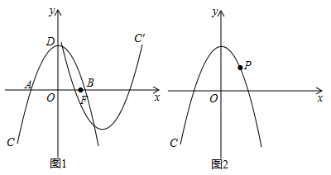
19．（2017四川省眉山市）如图，抛物线与x轴交于A、B两点，与y轴交于C点，已知A（3，0），且M（1，）是抛物线上另一点．
（1）求a、b的值；
（2）连结AC，设点P是y轴上任一点，若以P、A、C三点为顶点的三角形是等腰三角形，求P点的坐标；
（3）若点N是x轴正半轴上且在抛物线内的一动点（不与O、A重合），过点N作NH∥AC交抛物线的对称轴于H点．设ON=t，△ONH的面积为S，求S与t之间的函数关系式．
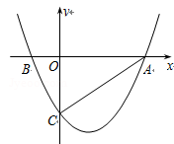
20．（2017四川省绵阳市）如图，已知抛物线（a≠0）的图象的顶点坐标是（2，1），并且经过点（4，2），直线与抛物线交于B，D两点，以BD为直径作圆，圆心为点C，圆C与直线m交于对称轴右侧的点M（t，1），直线m上每一点的纵坐标都等于1．
（1）求抛物线的解析式；
（2）证明：圆C与x轴相切；
（3）过点B作BE⊥m，垂足为E，再过点D作DF⊥m，垂足为F，求MF的值．
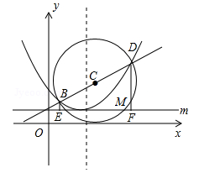
21．（2017枣庄）如图，抛物线 与x轴交于点A和点B，与y轴交于点C，点B坐标为（6，0），点C坐标为（0，6），点D是抛物线的顶点，过点D作x轴的垂线，垂足为E，连接BD．
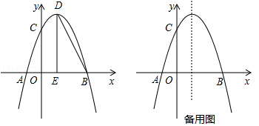
（1）求抛物线的解析式及点D的坐标；
（2）点F是抛物线上的动点，当∠FBA=∠BDE时，求点F的坐标；
（3）若点M是抛物线上的动点，过点M作MN∥x轴与抛物线交于点N，点P在x轴上，点Q在坐标平面内，以线段MN为对角线作正方形MPNQ，请写出点Q的坐标．

【2016年题组】
一、选择题
1．（2016广西钦州市）如图，△ABC中，AB=6，BC=8，tan∠B=，点D是边BC上的一个动点（点D与点B不重合），过点D作DE⊥AB，垂足为E，点F是AD的中点，连接EF，设△AEF的面积为y，点D从点B沿BC运动到点C的过程中，D与B的距离为x，则能表示y与x的函数关系的图象大致是（ ）
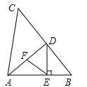
A．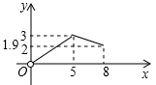 B．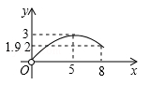
C．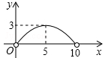 D．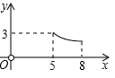
二、填空题
2．（2016山东省日照市）如图，一抛物线型拱桥，当拱顶到水面的距离为2米时，水面宽度为4米；那么当水位下降1米后，水面的宽度为 米．
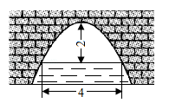
3．（2016江苏省扬州市）某电商销售一款夏季时装，进价40元/件，售价110元/件，每天销售20件，每销售一件需缴纳电商平台推广费用a元（a＞0）．未来30天，这款时装将开展“每天降价1元”的夏令促销活动，即从第1天起每天的单价均比前一天降1元．通过市场调研发现，该时装单价每降1元，每天销量增加4件．在这30天内，要使每天缴纳电商平台推广费用后的利润随天数t（t为正整数）的增大而增大，a的取值范围应为 ．
4．（2016浙江省台州市）竖直上抛的小球离地高度是它运动时间的二次函数，小军相隔1秒依次竖直向上抛出两个小球，假设两个小球离手时离地高度相同，在各自抛出后1.1秒时到达相同的最大离地高度，第一个小球抛出后t秒时在空中与第二个小球的离地高度相同，则t= ．
5．（2016浙江省衢州市）某农场拟建三间长方形种牛饲养室，饲养室的一面靠墙（墙长50m），中间用两道墙隔开（如图）．已知计划中的建筑材料可建墙的总长度为48m，则这三间长方形种牛饲养室的总占地面积的最大值为 m²．
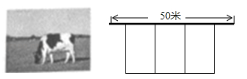
三、解答题
6．（2016山东省淄博市）已知，点M是二次函数（a＞0）图象上的一点，点F的坐标为（0，），直角坐标系中的坐标原点O与点M，F在同一个圆上，圆心Q的纵坐标为．
（1）求a的值；
（2）当O，Q，M三点在同一条直线上时，求点M和点Q的坐标；
（3）当点M在第一象限时，过点M作MN⊥x轴，垂足为点N，求证：MF=MN+OF．
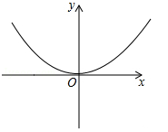
7．（2016山东省潍坊市）旅游公司在景区内配置了50辆观光车共游客租赁使用，假定每辆观光车一天内最多只能出租一次，且每辆车的日租金x（元）是5的倍数．发现每天的营运规律如下：当x不超过100元时，观光车能全部租出；当x超过100元时，每辆车的日租金每增加5元，租出去的观光车就会减少1辆．已知所有观光车每天的管理费是1100元．
（1）优惠活动期间，为使观光车全部租出且每天的净收入为正，则每辆车的日租金至少应为多少元？（注：净收入=租车收入﹣管理费）
（2）当每辆车的日租金为多少元时，每天的净收入最多？
8．（2016山东省青岛市）如图，需在一面墙上绘制几个相同的抛物线型图案．按照图中的直角坐标系，最左边的抛物线可以用（a≠0）表示．已知抛物线上B，C两点到地面的距离均为m，到墙边OA的距离分别为m，m．
（1）求该拋物线的函数关系式，并求图案最高点到地面的距离；
（2）若该墙的长度为10m，则最多可以连续绘制几个这样的拋物线型图案？
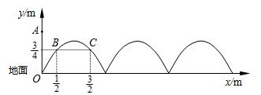
9．（2016云南省）草莓是云南多地盛产的一种水果，今年某水果销售店在草莓销售旺季，试销售成本为每千克20元的草莓，规定试销期间销售单价不低于成本单价，也不高于每千克40元，经试销发现，销售量y（千克）与销售单价x（元）符合一次函数关系，如图是y与x的函数关系图象．
（1）求y与x的函数解析式（也称关系式）；
（2）设该水果销售店试销草莓获得的利润为W元，求W的最大值．
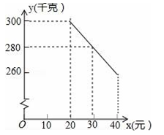
10．（2016四川省成都市）某果园有100颗橙子树，平均每颗树结600个橙子，现准备多种一些橙子树以提高果园产量，但是如果多种树，那么树之间的距离和每一棵树所接受的阳光就会减少．根据经验估计，每多种一棵树，平均每棵树就会少结5个橙子，假设果园多种了x棵橙子树．
（1）直接写出平均每棵树结的橙子个数y（个）与x之间的关系；
（2）果园多种多少棵橙子树时，可使橙子的总产量最大？最大为多少个？
11．（2016江苏省南京市）图中是抛物线拱桥，P处有一照明灯，水面OA宽4m，从O、A两处观测P处，仰角分别为α、β，且tanα=，tanβ=，以O为原点，OA所在直线为x轴建立直角坐标系．
（1）求点P的坐标；
（2）水面上升1m，水面宽多少（取1.41，结果精确到0.1m）？
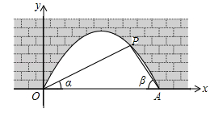
12．（2016江苏省宿迁市）某景点试开放期间，团队收费方案如下：不超过30人时，人均收费120元；超过30人且不超过m（30＜m≤100）人时，每增加1人，人均收费降低1元；超过m人时，人均收费都按照m人时的标准．设景点接待有x名游客的某团队，收取总费用为y元．
（1）求y关于x的函数表达式；
（2）景点工作人员发现：当接待某团队人数超过一定数量时，会出现随着人数的增加收取的总费用反而减少这一现象．为了让收取的总费用随着团队中人数的增加而增加，求m的取值范围．
13．（2016江苏省徐州市）某宾馆拥有客房100间，经营中发现：每天入住的客房数y（间）与其价格x（元）（180≤x≤300）满足一次函数关系，部分对应值如表：
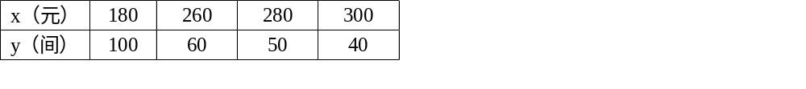
（1）求y与x之间的函数表达式；
（2）已知每间入住的客房，宾馆每日需支出各种费用100元；每日空置的客房需支出各种费用60元，当房价为多少元时，宾馆当日利润最大？求出最大值．（宾馆当日利润=当日房费收入﹣当日支出）
14．（2016浙江省丽水市）如图1，地面BD上两根等长立柱AB，CD之间悬挂一根近似成抛物线的绳子．
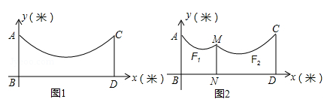
（1）求绳子最低点离地面的距离；
（2）因实际需要，在离AB为3米的位置处用一根立柱MN撑起绳子（如图2），使左边抛物线F₁的最低点距MN为1米，离地面1.8米，求MN的长；
（3）将立柱MN的长度提升为3米，通过调整MN的位置，使抛物线F₂对应函数的二次项系数始终为，设MN离AB的距离为m，抛物线F₂的顶点离地面距离为k，当2≤k≤2.5时，求m的取值范围．
15．（2016浙江省杭州市）把一个足球垂直水平地面向上踢，时间为t（秒）时该足球距离地面的高度h（米）适用公式（0≤t≤4）．
（1）当t=3时，求足球距离地面的高度；
（2）当足球距离地面的高度为10米时，求t；
（3）若存在实数，（）当t=或时，足球距离地面的高度都为m（米），求m的取值范围．
16．（2016浙江省舟山市）小明的爸爸和妈妈分别驾车从家同时出发去上班，爸爸行驶到甲处时，看到前面路口时红灯，他立即刹车减速并在乙处停车等待，爸爸驾车从家到乙处的过程中，速度v（m/s）与时间t（s）的关系如图1中的实线所示，行驶路程s（m）与时间t（s）的关系如图2所示，在加速过程中，s与t满足表达式s=at²
（1）根据图中的信息，写出小明家到乙处的路程，并求a的值；
（2）求图2中A点的纵坐标h，并说明它的实际意义；
（3）爸爸在乙处等代理7秒后绿灯亮起继续前行，为了节约能源，减少刹车，妈妈驾车从家出发的行驶过程中，速度v（m/s）与时间t（s）的关系如图1中的折线O﹣B﹣C所示，行驶路程s（m）与时间t（s）的关系也满足，当她行驶到甲处时，前方的绿灯刚好亮起，求此时妈妈驾车的行驶速度．
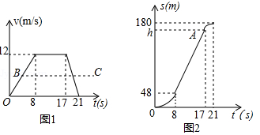
17．（2016湖北省十堰市）一茶叶专卖店经销某种品牌的茶叶，该茶叶的成本价是80元/kg，销售单价不低于120元/kg．且不高于180元/kg，经销一段时间后得到如下数据：
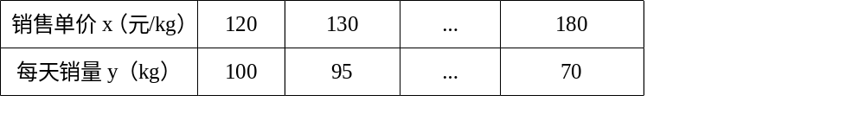
设y与x的关系是我们所学过的某一种函数关系．
（1）直接写出y与x的函数关系式，并指出自变量x的取值范围；
（2）当销售单价为多少时，销售利润最大？最大利润是多少？
18．（2016湖北省黄冈市）东坡商贸公司购进某种水果的成本为20元/kg，经过市场调研发现，这种水果在未来48天的销售单价p（元/kg）与时间t（天）之间的函数关系式为：
，且其日销售量y（kg）与时间t（天）的关系如下表：
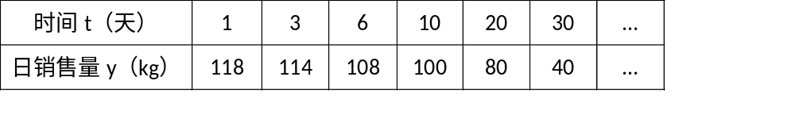
（1）已知y与t之间的变化规律符合一次函数关系，试求在第30天的日销售量是多少？
（2）问哪一天的销售利润最大？最大日销售利润为多少？
（3）在实际销售的前24天中，公司决定每销售1kg水果就捐赠n元利润（n＜9）给“精准扶贫”对象．现发现：在前24天中，每天扣除捐赠后的日销售利润随时间t的增大而增大，求n的取值范围．
19．（2016湖北省咸宁市）某网店销售某款童装，每件售价60元，每星期可卖300件，为了促销，该网店决定降价销售．市场调查反映：每降价1元，每星期可多卖30件．已知该款童装每件成本价40元，设该款童装每件售价x元，每星期的销售量为y件．
（1）求y与x之间的函数关系式；
（2）当每件售价定为多少元时，每星期的销售利润最大，最大利润多少元？
（3）若该网店每星期想要获得不低于6480元的利润，每星期至少要销售该款童装多少件？
20．（2016湖北省武汉市）某公司计划从甲、乙两种产品中选择一种生产并销售，每年产销x件．已知产销两种产品的有关信息如表：
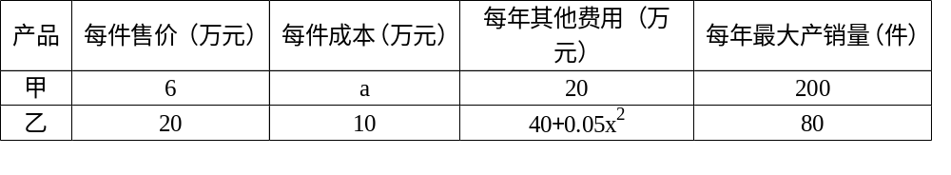
其中a为常数，且3≤a≤5．
（1）若产销甲、乙两种产品的年利润分别为万元、万元，直接写出、与x的函数关系式；
（2）分别求出产销两种产品的最大年利润；
（3）为获得最大年利润，该公司应该选择产销哪种产品？请说明理由．
21．（2016贵州省铜仁市）2016年3月国际风筝节在铜仁市万山区举办，王大伯决定销售一批风筝，经市场调研：蝙蝠型风筝进价每个为10元，当售价每个为12元时，销售量为180个，若售价每提高1元，销售量就会减少10个，请回答以下问题：
（1）用表达式表示蝙蝠型风筝销售量y（个）与售价x（元）之间的函数关系（12≤x≤30）；
（2）王大伯为了让利给顾客，并同时获得840元利润，售价应定为多少？
（3）当售价定为多少时，王大伯获得利润最大，最大利润是多少？
22．（2016贵州省黔东南州）凯里市某文具店某种型号的计算器每只进价12元，售价20元，多买优惠，优势方法是：凡是一次买10只以上的，每多买一只，所买的全部计算器每只就降价0.1元，例如：某人买18只计算器，于是每只降价0.1×（18﹣10）=0.8（元），因此所买的18只计算器都按每只19.2元的价格购买，但是每只计算器的最低售价为16元．
（1）求一次至少购买多少只计算器，才能以最低价购买？
（2）求写出该文具店一次销售x（x＞10）只时，所获利润y（元）与x（只）之间的函数关系式，并写出自变量x的取值范围；
（3）一天，甲顾客购买了46只，乙顾客购买了50只，店主发现卖46只赚的钱反而比卖50只赚的钱多，请你说明发生这一现象的原因；当10＜x≤50时，为了获得最大利润，店家一次应卖多少只？这时的售价是多少？
23．（2016湖北省襄阳市）襄阳市某企业积极响应政府“创新发展”的号召，研发了一种新产品．已知研发、生产这种产品的成本为30元/件，且年销售量y（万件）关于售价x（元/件）的函数解析式为：．
（1）若企业销售该产品获得的年利润为W（万元），请直接写出年利润W（万元）关于售价x（元/件）的函数解析式；
（2）当该产品的售价x（元/件）为多少时，企业销售该产品获得的年利润最大？最大年利润是多少？
（3）若企业销售该产品的年利润不少于750万元，试确定该产品的售价x（元/件）的取值范围．
24．（2016湖北省鄂州市）某宾馆有50个房间供游客居住，当每个房间定价120元时，房间会全部住满，当每个房间每天的定价每增加10元时，就会有一个房间空闲，如果游客居住房间，宾馆需对每个房间每天支出20元的各种费用，设每个房间定价增加10x元（x为整数）．
（1）直接写出每天游客居住的房间数量y与x的函数关系式．
（2）设宾馆每天的利润为W元，当每间房价定价为多少元时，宾馆每天所获利润最大，最大利润是多少？
（3）某日，宾馆了解当天的住宿的情况，得到以下信息：①当日所获利润不低于5000元，②宾馆为游客居住的房间共支出费用没有超过600元，③每个房间刚好住满2人．问：这天宾馆入住的游客人数最少有多少人？
25．（2016湖北省随州市）九年级（3）班数学兴趣小组经过市场调查整理出某种商品在第x天（1≤x≤90，且x为整数）的售价与销售量的相关信息如下．已知商品的进价为30元/件，设该商品的售价为y（单位：元/件），每天的销售量为p（单位：件），每天的销售利润为w（单位：元）．
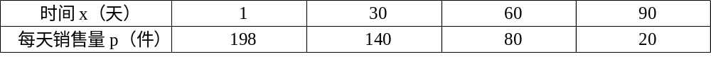
（1）求出w与x的函数关系式；
（2）问销售该商品第几天时，当天的销售利润最大？并求出最大利润；
（3）该商品在销售过程中，共有多少天每天的销售利润不低于5600元？请直接写出结果．
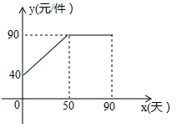
26．（2016湖北省黄石市）科技馆是少年儿童节假日游玩的乐园．
如图所示，图中点的横坐标x表示科技馆从8：30开门后经过的时间（分钟），纵坐标y表示到达科技馆的总人数．图中曲线对应的函数解析式为，10：00之后来的游客较少可忽略不计．
（1）请写出图中曲线对应的函数解析式；
（2）为保证科技馆内游客的游玩质量，馆内人数不超过684人，后来的人在馆外休息区等待．从10：30开始到12：00馆内陆续有人离馆，平均每分钟离馆4人，直到馆内人数减少到624人时，馆外等待的游客可全部进入．请问馆外游客最多等待多少分钟？
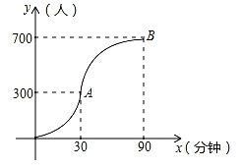
27．（2016湖南省长沙市）若抛物线L：（a，b，c是常数，abc≠0）与直线l都经过y轴上的一点P，且抛物线L的顶点Q在直线l上，则称此直线l与该抛物线L具有“一带一路”关系．此时，直线l叫做抛物线L的“带线”，抛物线L叫做直线l的“路线”．
（1）若直线y=mx+1与抛物线具有“一带一路”关系，求m，n的值；
（2）若某“路线”L的顶点在反比例函数的图象上，它的“带线”l的解析式为y=2x﹣4，求此“路线”L的解析式；
（3）当常数k满足≤k≤2时，求抛物线L：的“带线”l与x轴，y轴所围成的三角形面积的取值范围．
28．（2016甘肃省天水市）天水市某企业接到一批粽子生产任务，按要求在19天内完成，约定这批粽子的出厂价为每只4元，为按时完成任务，该企业招收了新工人，设新工人李红第x天生产的粽子数量为y只，y与x满足如下关系：．
（1）李红第几天生产的粽子数量为260只？
（2）如图，设第x天生产的每只粽子的成本是p元，p与x之间的关系可用图中的函数图象来刻画，若李红第x天创造的利润为w元，求w与x之间的函数表达式，并求出第几天的利润最大？最大利润是多少元？（利润=出厂价﹣成本）
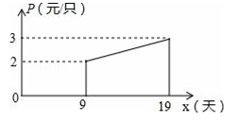
29．（2016福建省龙岩市）某网店尝试用单价随天数而变化的销售模式销售一种商品，利用30天的时间销售一种成本为10元/件的商品售后，经过统计得到此商品单价在第x天（x为正整数）销售的相关信息，如表所示：
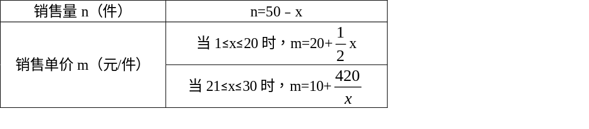
（1）请计算第几天该商品单价为25元/件？
（2）求网店销售该商品30天里所获利润y（元）关于x（天）的函数关系式；
（3）这30天中第几天获得的利润最大？最大利润是多少？
30．（2016辽宁省丹东市）某片果园有果树80棵，现准备多种一些果树提高果园产量，但是如果多种树，那么树之间的距离和每棵树所受光照就会减少，单棵树的产量随之降低．若该果园每棵果树产果y（千克），增种果树x（棵），它们之间的函数关系如图所示．
（1）求y与x之间的函数关系式；
（2）在投入成本最低的情况下，增种果树多少棵时，果园可以收获果实6750千克？
（3）当增种果树多少棵时，果园的总产量w（千克）最大？最大产量是多少？
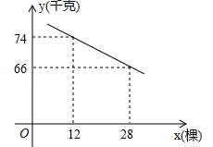
31．（2016辽宁省抚顺市）有一家苗圃计划植桃树和柏树，根据市场调查与预测，种植桃树的利润（万元）与投资成本x（万元）满足如图①所示的二次函数；种植柏树的利润（万元）与投资成本x（万元）满足如图②所示的正比例函数=kx．
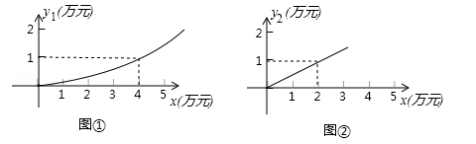
（1）分别求出利润（万元）和利润（万元）关于投资成本x（万元）的函数关系式；
（2）如果这家苗圃以10万元资金投入种植桃树和柏树，桃树的投资成本不低于2万元且不高于8万元，苗圃至少获得多少利润？最多能获得多少利润？
32．（2016辽宁省葫芦岛市）某文具店购进一批纪念册，每本进价为20元，出于营销考虑，要求每本纪念册的售价不低于20元且不高于28元，在销售过程中发现该纪念册每周的销售量y（本）与每本纪念册的售价x（元）之间满足一次函数关系：当销售单价为22元时，销售量为36本；当销售单价为24元时，销售量为32本．
（1）请直接写出y与x的函数关系式；
（2）当文具店每周销售这种纪念册获得150元的利润时，每本纪念册的销售单价是多少元？
（3）设该文具店每周销售这种纪念册所获得的利润为w元，将该纪念册销售单价定为多少元时，才能使文具店销售该纪念册所获利润最大？最大利润是多少？
33．（2016内蒙古赤峰市）（14分）在平面直角坐标系中，已知点A（﹣2，0），B（2，0），C（3，5）．
（1）求过点A，C的直线解析式和过点A，B，C的抛物线的解析式；
（2）求过点A，B及抛物线的顶点D的⊙P的圆心P的坐标；
（3）在抛物线上是否存在点Q，使AQ与⊙P相切，若存在请求出Q点坐标．
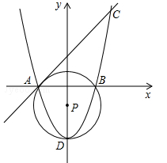
34．（2016江苏省宿迁市）如图，在平面直角坐标系xOy中，将二次函数的图象M沿x轴翻折，把所得到的图象向右平移2个单位长度后再向上平移8个单位长度，得到二次函数图象N．
（1）求N的函数表达式；
（2）设点P（m，n）是以点C（1，4）为圆心、1为半径的圆上一动点，二次函数的图象M与x轴相交于两点A、B，求的最大值；
（3）若一个点的横坐标与纵坐标均为整数，则该点称为整点．求M与N所围成封闭图形内（包括边界）整点的个数．
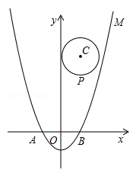
35．（2016江苏省苏州市）如图，直线l：y=﹣3x+3与x轴、y轴分别相交于A、B两点，抛物线（a＜0）经过点B．
（1）求该抛物线的函数表达式；
（2）已知点M是抛物线上的一个动点，并且点M在第一象限内，连接AM、BM，设点M的横坐标为m，△ABM的面积为S，求S与m的函数表达式，并求出S的最大值；
（3）在（2）的条件下，当S取得最大值时，动点M相应的位置记为点M′．
①写出点M′的坐标；
②将直线l绕点A按顺时针方向旋转得到直线l′，当直线l′与直线AM′重合时停止旋转，在旋转过程中，直线l′与线段BM′交于点C，设点B、M′到直线l′的距离分别为d₁、d₂，当d₁+d₂最大时，求直线l′旋转的角度（即∠BAC的度数）．
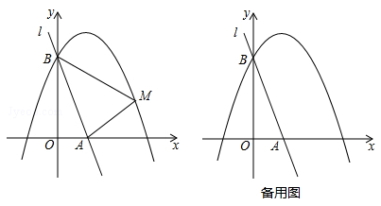
36．（2016河南省）如图1，直线交x轴于点A，交y轴于点C（0，4），抛物线经过点A，交y轴于点B（0，﹣2）．点P为抛物线上一个动点，过点P作x轴的垂线PD，过点B作BD⊥PD于点D，连接PB，设点P的横坐标为m．
（1）求抛物线的解析式；
（2）当△BDP为等腰直角三角形时，求线段PD的长；
（3）如图2，将△BDP绕点B逆时针旋转，得到△BD′P′，且旋转角∠PBP′=∠OAC，当点P的对应点P′落在坐标轴上时，请直接写出点P的坐标．
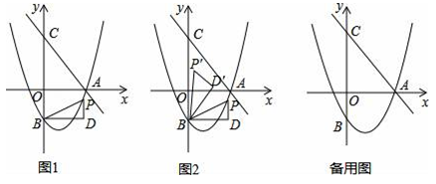
37．（2016海南省）如图1，抛物线与x轴交于点A（﹣5，0）、B（﹣1，0），与y轴交于点C（0，﹣5），点P是抛物线上的动点，连接PA、PC，PC与x轴交于点D．
（1）求该抛物线所对应的函数解析式；
（2）若点P的坐标为（﹣2，3），请求出此时△APC的面积；
（3）过点P作y轴的平行线交x轴于点H，交直线AC于点E，如图2．
①若∠APE=∠CPE，求证：；
②△APE能否为等腰三角形？若能，请求出此时点P的坐标；若不能，请说明理由．
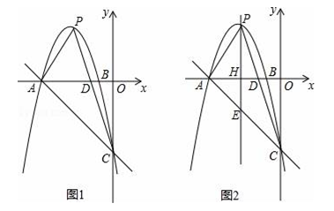
38．（2016浙江省温州市）如图，抛物线（m＞0）交y轴于点C，CA⊥y轴，交抛物线于点A，点B在抛物线上，且在第一象限内，BE⊥y轴，交y轴于点E，交AO的延长线于点D，BE=2AC．
（1）用含m的代数式表示BE的长．
（2）当m=时，判断点D是否落在抛物线上，并说明理由．
（3）若AG∥y轴，交OB于点F，交BD于点G．
①若△DOE与△BGF的面积相等，求m的值．
②连结AE，交OB于点M，若△AMF与△BGF的面积相等，则m的值是 ．
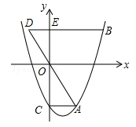
39．（2016浙江省湖州市）如图，已知二次函数（b，c为常数）的图象经过点A（3，1），点C（0，4），顶点为点M，过点A作AB∥x轴，交y轴于点D，交该二次函数图象于点B，连结BC．
（1）求该二次函数的解析式及点M的坐标；
（2）若将该二次函数图象向下平移m（m＞0）个单位，使平移后得到的二次函数图象的顶点落在△ABC的内部（不包括△ABC的边界），求m的取值范围；
（3）点P是直线AC上的动点，若点P，点C，点M所构成的三角形与△BCD相似，请直接写出所有点P的坐标（直接写出结果，不必写解答过程）．
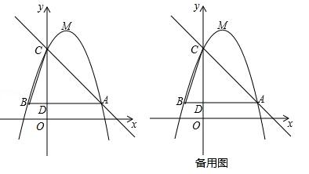
40．（2016浙江省金华市）在平面直角坐标系中，点O为原点，平行于x轴的直线与抛物线L：相交于A，B两点（点B在第一象限），点D在AB的延长线上．
（1）已知a=1，点B的纵坐标为2．
①如图1，向右平移抛物线L使该抛物线过点B，与AB的延长线交于点C，求AC的长．
②如图2，若BD=AB，过点B，D的抛物线L₂，其顶点M在x轴上，求该抛物线的函数表达式．
（2）如图3，若BD=AB，过O，B，D三点的抛物线L₃，顶点为P，对应函数的二次项系数为a₃，过点P作PE∥x轴，交抛物线L于E，F两点，求的值，并直接写出的值．
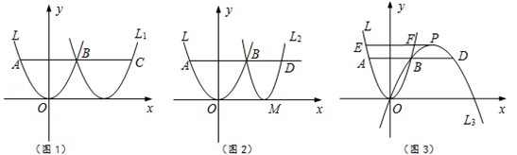
41．（2016浙江省衢州市）已知二次函数的图象，如图所示
（1）根据方程的根与函数图象之间的关系，将方程的根在图上近似地表示出来（描点），并观察图象，写出方程的根（精确到0.1）．
（2）在同一直角坐标系中画出一次函数的图象，观察图象写出自变量x取值在什么范围时，一次函数的值小于二次函数的值．
（3）如图，点P是坐标平面上的一点，并在网格的格点上，请选择一种适当的平移方法，使平移后二次函数图象的顶点落在P点上，写出平移后二次函数图象的函数表达式，并判断点P是否在函数的图象上，请说明理由．
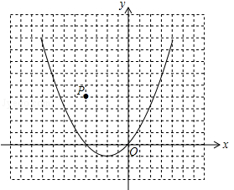
42．（2016湖北省十堰市）如图1，在平面直角坐标系xOy中，抛物线经过点A（4，﹣3），顶点为点B，点P为抛物线上的一个动点，l是过点（0，2）且垂直于y轴的直线，过P作PH⊥l，垂足为H，连接PO．
（1）求抛物线的解析式，并写出其顶点B的坐标；
（2）①当P点运动到A点处时，计算：PO= ，PH= ，由此发现，PO PH（填“＞”、“＜”或“=”）；
②当P点在抛物线上运动时，猜想PO与PH有什么数量关系，并证明你的猜想；
（3）如图2，设点C（1，﹣2），问是否存在点P，使得以P，O，H为顶点的三角形与△ABC相似？若存在，求出P点的坐标；若不存在，请说明理由．
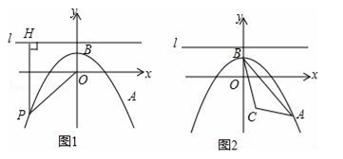
43．（2016湖北省黄冈市）如图，抛物线与x轴交于点A，点B，与y轴交于点C，点D与点C关于x轴对称，点P是x轴上的一个动点，设点P的坐标为（m，0），过点P作x轴的垂线l交抛物线于点Q．
（1）求点A、点B、点C的坐标；
（2）求直线BD的解析式；
（3）当点P在线段OB上运动时，直线l交BD于点M，试探究m为何值时，四边形CQMD是平行四边形；
（4）在点P的运动过程中，是否存在点Q，使△BDQ是以BD为直角边的直角三角形？若存在，求出点Q的坐标；若不存在，请说明理由．
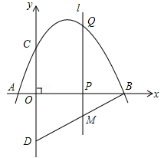
44．（2016湖北省孝感市）在平面直角坐标系中，已知抛物线的顶点M的坐标为（﹣1，﹣4），且与x轴交于点A，点B（点A在点B的左边），与y轴交于点C．
（1）填空：b= ，c= ，直线AC的解析式为 ；
（2）直线x=t与x轴相交于点H．
①当t=﹣3时得到直线AN（如图1），点D为直线AC下方抛物线上一点，若∠COD=∠MAN，求出此时点D的坐标；
②当﹣3＜t＜﹣1时（如图2），直线x=t与线段AC，AM和抛物线分别相交于点E，F，P．试证明线段HE，EF，FP总能组成等腰三角形；如果此等腰三角形底角的余弦值为，求此时t的值．
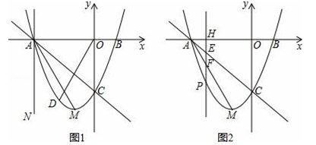
45．（2016湖北省宜昌市）已知抛物线（m为常数，﹣1≤m≤4）．A（﹣m﹣1，），B（，），C（﹣m，）是该抛物线上不同的三点，现将抛物线的对称轴绕坐标原点O逆时针旋转90°得到直线a，过抛物线顶点P作PH⊥a于H．
（1）用含m的代数式表示抛物线的顶点坐标；
（2）若无论m取何值，抛物线与直线y=x﹣km（k为常数）有且仅有一个公共点，求k的值；
（3）当1＜PH≤6时，试比较，，之间的大小．
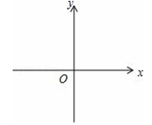
46．（2016湖北省武汉市）抛物线与x轴交于A，B两点，顶点为C，点P为抛物线上，且位于x轴下方．
（1）如图1，若P（1，﹣3），B（4，0）．
①求该抛物线的解析式；
②若D是抛物线上一点，满足∠DPO=∠POB，求点D的坐标；
（2）如图2，已知直线PA，PB与y轴分别交于E、F两点．当点P运动时，是否为定值？若是，试求出该定值；若不是，请说明理由．
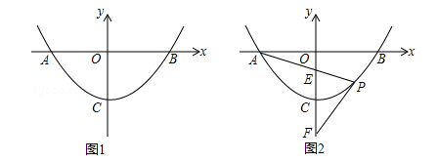
47．（2016湖南省岳阳市）如图①，直线交于x轴于点A，交y轴于点C，过A、C两点的抛物线F₁交x轴于另一点B（1，0）．
（1）求抛物线F₁所表示的二次函数的表达式；
（2）若点M是抛物线F₁位于第二象限图象上的一点，设四边形MAOC和△BOC的面积分别为S_{四边形MAOC}和S_{△BOC}，记S=S_{四边形MAOC}﹣S_{△BOC}，求S最大时点M的坐标及S的最大值；
（3）如图②，将抛物线F₁沿y轴翻折并“复制”得到抛物线F₂，点A、B与（2）中所求的点M的对应点分别为A′、B′、M′，过点M′作M′E⊥x轴于点E，交直线A′C于点D，在x轴上是否存在点P，使得以A′、D、P为顶点的三角形与△AB′C相似？若存在，请求出点P的坐标；若不存在，请说明理由．
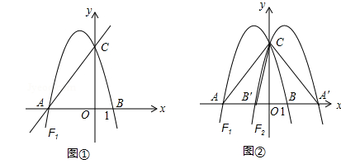
48．（2016湖南省株洲市）已知二次函数（k＞0）．
（1）当k=时，求这个二次函数的顶点坐标；
（2）求证：关于x的一元次方程有两个不相等的实数根；
（3）如图，该二次函数与x轴交于A、B两点（A点在B点的左侧），与y轴交于C点，P是y轴负半轴上一点，且OP=1，直线AP交BC于点Q，求证：．
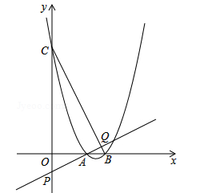
49．（2016甘肃省兰州市）如图 1，二次函数的图像过点 A （3，0），B （0，4）两点，动点 P 从 A 出发，在线段 AB 上沿 A → B 的方向以每秒 2 个单位长度的速度运动，过点P作 PD⊥y 于点 D ，交抛物线于点 C ．设运动时间为 t （秒）．
（1）求二次函数的表达式；
（2）连接 BC ，当t＝时，求△BCP的面积；
（3）如图 2，动点 P 从 A 出发时，动点 Q 同时从 O 出发，在线段 OA 上沿 O→A 的方向以 1个单位长度的速度运动，当点 P 与 B 重合时，P 、 Q 两点同时停止运动，连接 DQ 、 PQ ，将△DPQ沿直线 PC 折叠到 △DPE ．在运动过程中，设 △DPE 和 △OAB重合部分的面积为 S ，直接写出 S 与 t 的函数关系式及 t 的取值范围．
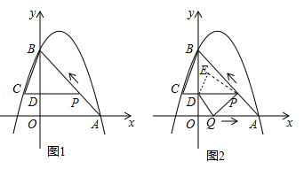

☞考点归纳
归纳 1：二次函数与几何的综合运用．
基础知识归纳： 求点的坐标，求抛物线解析式，求线段长或图形面积的最值，点的存在性．
基本方法归纳：待定系数法、数形结合思想、分类讨论思想．
注意问题归纳：合理使用割补法表达面积，分类讨论要全面．
【例1】（2017金华）在一空旷场地上设计一落地为矩形ABCD的小屋，AB+BC=10m，拴住小狗的10m长的绳子一端固定在B点处，小狗在不能进入小屋内的条件下活动，其可以活动的区域面积为S（m²）
（1）如图1，若BC=4m，则S= m²．
（2）如图2，现考虑在（1）中矩形ABCD小屋的右侧以CD为边拓展一正△CDE区域，使之变成落地为五边形ABCED的小屋，其他条件不变，则在BC的变化过程中，当S取得最小值时，边BC的长为 m．
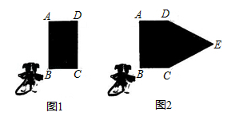

归纳 2：二次函数与实际应用题的综合运用
基础知识归纳：待定系数法求抛物线解析式，配方法求二次函数最值．
基本方法归纳：关键是熟练掌握二次函数的性质．
注意问题归纳：在求二次函数最值时一定要准确求出自变量的取值，特别要观察顶点是否在取值范围内，若在，则取顶点纵坐标为最值；若不在，则根据取值范围在对称轴左右和开口方向，利用增减性求最值．
【例2】（2017湖北省十堰市）某超市销售一种牛奶，进价为每箱24元，规定售价不低于进价．现在的售价为每箱36元，每月可销售60箱．市场调查发现：若这种牛奶的售价每降价1元，则每月的销量将增加10箱，设每箱牛奶降价x元（x为正整数），每月的销量为y箱．
（1）写出y与x中间的函数关系书和自变量x的取值范围；
（2）超市如何定价，才能使每月销售牛奶的利润最大？最大利润是多少元？

【例3】（2017黄冈）月电科技有限公司用160万元，作为新产品的研发费用，成功研制出了一种市场急需的电子产品，已于当年投入生产并进行销售．已知生产这种电子产品的成本为4元/件，在销售过程中发现：每年的年销售量y（万件）与销售价格x（元/件）的关系如图所示，其中AB为反比例函数图象的一部分，BC为一次函数图象的一部分．设公司销售这种电子产品的年利润为s（万元）．（注：若上一年盈利，则盈利不计入下一年的年利润；若上一年亏损，则亏损计作下一年的成本．）
（1）请求出y（万件）与x（元/件）之间的函数关系式；
（2）求出第一年这种电子产品的年利润z（万元）与x（元/件）之间的函数关系式，并求出第一年年利润的最大值．
（3）假设公司的这种电子产品第一年恰好按年利润s（万元）取得最大值时进行销售，现根据第一年的盈亏情况，决定第二年将这种电子产品每件的销售价格x（元）定在8元以上（x＞8），当第二年的年利润不低于103万元时，请结合年利润z（万元）与销售价格x（元/件）的函数示意图，求销售价格x（元/件）的取值范围．
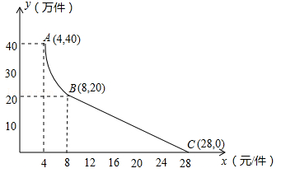

【例4】（2017山东省淄博市）如图1，经过原点O的抛物线（a≠0）与x轴交于另一点A（，0），在第一象限内与直线y=x交于点B（2，t）．
（1）求这条抛物线的表达式；
（2）在第四象限内的抛物线上有一点C，满足以B，O，C为顶点的三角形的面积为2，求点C的坐标；
（3）如图2，若点M在这条抛物线上，且∠MBO=∠ABO，在（2）的条件下，是否存在点P，使得△POC∽△MOB？若存在，求出点P的坐标；若不存在，请说明理由．
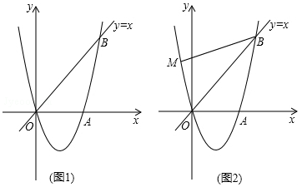

☞1年模拟

一、选择题
1．足球运动员将足球沿与地面成一定角度的方向踢出，足球飞行的路线是一条抛物线，不考虑空气阻力，足球距离地面的高度h（单位：m）与足球被踢出后经过的时间t（单位：s）之间的关系如下表：
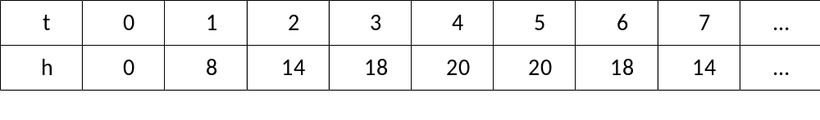
下列结论：①足球距离地面的最大高度为20m；②足球飞行路线的对称轴是直线t=；③足球被踢出9s时落地；④足球被踢出1.5s时，距离地面的高度是11m，其中正确结论的个数是（ ）
A．1 B．2 C．3 D．4
二、填空题
2．飞机着陆后滑行的距离s（单位：米）关于滑行的时间t（单位：秒）的函数解析式是，则飞机着陆后滑行的最长时间为 秒．
3．某商场购进一批单价为20元的日用商品，如果以单价30元销售，那么半月内可销售出400件，根据销售经验，提高销售单价会导致销售量的减少，即销售单价每提高1元，销售量相应减少20件，当销售量单价是 元/时，才能在半月内获得最大利润．
三、解答题
4．鄂州某个体商户购进某种电子产品的进价是50元/个，根据市场调研发现售价是80元/个时，每周可卖出160个，若销售单价每个降低2元，则每周可多卖出20个．设销售价格每个降低x元（x为偶数），每周销售为y个．
（1）直接写出销售量y个与降价x元之间的函数关系式；
（2）设商户每周获得的利润为W元，当销售单价定为多少元时，每周销售利润最大，最大利润是多少元？
（3）若商户计划下周利润不低于5200元的情况下，他至少要准备多少元进货成本？
5．2016年12月29日至31日，黔南州第十届旅游产业发展大会在“中国长寿之乡”﹣﹣罗甸县举行，从中寻找到商机的人不断涌现，促成了罗甸农民工返乡创业热潮，某“火龙果”经营户有A、B两种“火龙果”促销，若买2件A种“火龙果”和1件B种“火龙果”，共需120元；若买3件A种“火龙果”和2件B种“火龙果”，共需205元．
（1）设A，B两种“火龙果”每件售价分别为a元、b元，求a、b的值；
（2）B种“火龙果”每件的成本是40元，根据市场调查：若按（1）中求出的单价销售，该“火龙果”经营户每天销售B种“火龙果”100件；若销售单价每上涨1元，B种“火龙果”每天的销售量就减少5件．
①求每天B种“火龙果”的销售利润y（元）与销售单价（x）元之间的函数关系？
②求销售单价为多少元时，B种“火龙果”每天的销售利润最大，最大利润是多少？
6．某商场对某种商品进行销售，第x天的销售单价为m元/件，日销售量为n件，其中m，n分别是x（1≤x≤30，且x为整数）的一次函数，销售情况如下表：
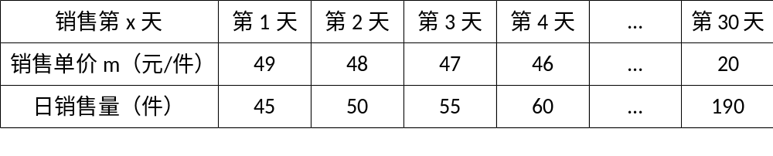
（1）过程表中数据，分别直接写出m与x，n与x的函数关系式： ， ；
（2）求商场销售该商品第几天时该商品的日销售额恰好为3600元？
（3）销售商品的第15天为儿童节，请问：在儿童节前（不包括儿童节当天）销售该商品第几天时该商品的日销售额最多？商场决定将这天该商品的日销售额捐献给儿童福利院，试求出商场可捐款多少元？
7．端午节前夕，三位同学到某超市调研一种进价为80元的粽子礼盒的销售情况，请根据小梅提供的信息，解答小慧和小杰提出的问题．（价格取正整数）
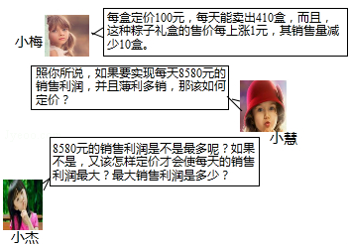
8．夏季空调销售供不应求，某空调厂接到一份紧急订单，要求在10天内（含10天）完成任务，为提高生产效率，工厂加班加点，接到任务的第一天就生产了空调42台，以后每天生产的空调都比前一天多2台，由于机器损耗等原因，当日生产的空调数量达到50台后，每多生产一台，当天生产的所有空调，平均每台成本就增加20元．
（1）设第x天生产空调y台，直接写出y与x之间的函数解析式，并写出自变量x的取值范围．
（2）若每台空调的成本价（日生产量不超过50台时）为2000元，订购价格为每台2920元，设第x天的利润为W元，试求W与x之间的函数解析式，并求工厂哪一天获得的利润最大，最大利润是多少．
9．随着地铁和共享单车的发展，“地铁+单车”已成为很多市民出行的选择，李华从文化宫站出发，先乘坐地铁，准备在离家较近的A，B，C，D，E中的某一站出地铁，再骑共享单车回家，设他出地铁的站点与文化宫距离为x（单位：千米），乘坐地铁的时间y₁（单位：分钟）是关于x的一次函数，其关系如下表：
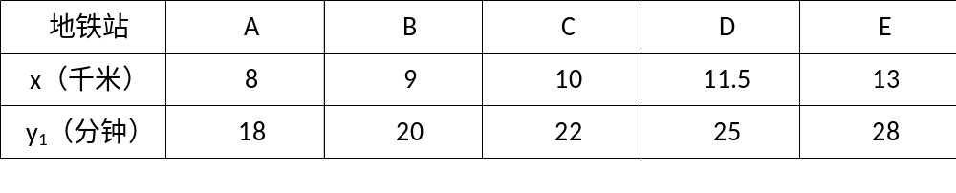
（1）求y₁关于x的函数表达式；
（2）李华骑单车的时间（单位：分钟）也受x的影响，其关系可以用来描述，请问：李华应选择在那一站出地铁，才能使他从文化宫回到家所需的时间最短？并求出最短时间．
10．如图，二次函数（a≠0）的图象交x轴于A、B两点，交y轴于点D，点B的坐标为（3，0），顶点C的坐标为（1，4）．
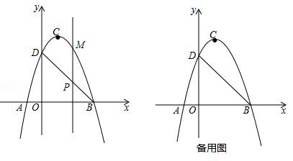
（1）求二次函数的解析式和直线BD的解析式；
（2）点P是直线BD上的一个动点，过点P作x轴的垂线，交抛物线于点M，当点P在第一象限时，求线段PM长度的最大值；
（3）在抛物线上是否存在异于B、D的点Q，使△BDQ中BD边上的高为？若存在求出点Q的坐标；若不存在请说明理由．
11．在平面直角坐标系xOy中，抛物线过点A（﹣2，0），B（2，2），与y轴交于点C．
（1）求抛物线的函数表达式；
（2）若点D在抛物线的对称轴上，求△ACD的周长的最小值；
（3）在抛物线的对称轴上是否存在点P，使△ACP是直角三角形？若存在直接写出点P的坐标，若不存在，请说明理由．
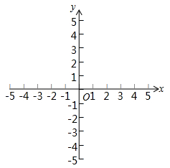
12．如图1，抛物线：与：相交于点O、C，与分别交x轴于点B、A，且B为线段AO的中点．
（1）求的值；
（2）若OC⊥AC，求△OAC的面积；
（3）抛物线C₂的对称轴为l，顶点为M，在（2）的条件下：
①点P为抛物线C₂对称轴l上一动点，当△PAC的周长最小时，求点P的坐标；
②如图2，点E在抛物线C₂上点O与点M之间运动，四边形OBCE的面积是否存在最大值？若存在，求出面积的最大值和点E的坐标；若不存在，请说明理由．
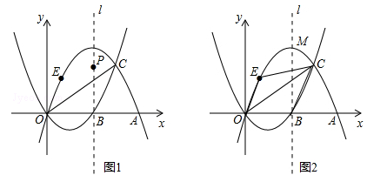
13．如图，在平面直角坐标系中，抛物线（a≠0）与y轴交与点C（0，3），与x轴交于A、B两点，点B坐标为（4，0），抛物线的对称轴方程为x=1．
（1）求抛物线的解析式；
（2）点M从A点出发，在线段AB上以每秒3个单位长度的速度向B点运动，同时点N从B点出发，在线段BC上以每秒1个单位长度的速度向C点运动，其中一个点到达终点时，另一个点也停止运动，设△MBN的面积为S，点M运动时间为t，试求S与t的函数关系，并求S的最大值；
（3）在点M运动过程中，是否存在某一时刻t，使△MBN为直角三角形？若存在，求出t值；若不存在，请说明理由．
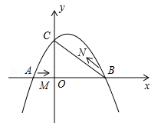
14．如图，在平面直角坐标系中，抛物线（a≠0）与x轴交于A、B两点，与y轴交于点C，且OA=2，OB=8，OC=6．
（1）求抛物线的解析式；
（2）点M从A点出发，在线段AB上以每秒3个单位长度的速度向B点运动，同时，点N从B出发，在线段BC上以每秒1个单位长度的速度向C点运动，当其中一个点到达终点时，另一个点也停止运动，当△MBN存在时，求运动多少秒使△MBN的面积最大，最大面积是多少？
（3）在（2）的条件下，△MBN面积最大时，在BC上方的抛物线上是否存在点P，使△BPC的面积是△MBN面积的9倍？若存在，求点P的坐标；若不存在，请说明理由．
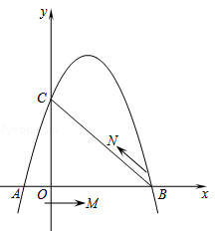
15．如图1，已知二次函数（a、b、c为常数，a≠0）的图象过点O（0，0）和点A（4，0），函数图象最低点M的纵坐标为，直线l的解析式为y=x．
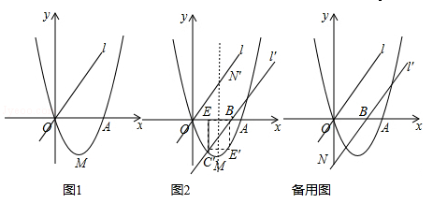
（1）求二次函数的解析式；
（2）直线l沿x轴向右平移，得直线l′，l′与线段OA相交于点B，与x轴下方的抛物线相交于点C，过点C作CE⊥x轴于点E，把△BCE沿直线l′折叠，当点E恰好落在抛物线上点E′时（图2），求直线l′的解析式；
（3）在（2）的条件下，l′与y轴交于点N，把△BON绕点O逆时针旋转135°得到△B′ON′，P为l′上的动点，当△PB′N′为等腰三角形时，求符合条件的点P的坐标．
16．如图，已知抛物线过点A（﹣1，0），B（3，0），C（0，3）点M、N为抛物线上的动点，过点M作MD∥y轴，交直线BC于点D，交x轴于点E．
（1）求二次函数的表达式；
（2）过点N作NF⊥x轴，垂足为点F，若四边形MNFE为正方形（此处限定点M在对称轴的右侧），求该正方形的面积；
（3）若∠DMN=90°，MD=MN，求点M的横坐标．
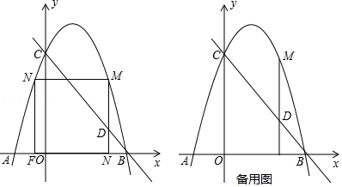
17．如图所示，在平面直角坐标系中，⊙C经过坐标原点O，且与x轴，y轴分别相交于M（4，0），N（0，3）两点．已知抛物线开口向上，与⊙C交于N，H，P三点，P为抛物线的顶点，抛物线的对称轴经过点C且垂直x轴于点D．
（1）求线段CD的长及顶点P的坐标；
（2）求抛物线的函数表达式；
（3）设抛物线交x轴于A，B两点，在抛物线上是否存在点Q，使得S_{四边形OPMN}=8S_{△QAB}，且△QAB∽△OBN成立？若存在，请求出Q点的坐标；若不存在，请说明理由．
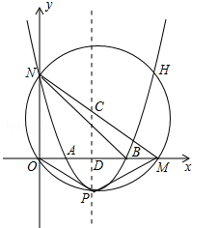
18．如图1，抛物线经过平行四边形ABCD的顶点A（0，3）、B（﹣1，0）、D（2，3），抛物线与x轴的另一交点为E．经过点E的直线l将平行四边形ABCD分割为面积相等两部分，与抛物线交于另一点F．点P在直线l上方抛物线上一动点，设点P的横坐标为t．
（1）求抛物线的解析式；
（2）当t何值时，△PFE的面积最大？并求最大值的立方根；
（3）是否存在点P使△PAE为直角三角形？若存在，求出t的值；若不存在，说明理由．
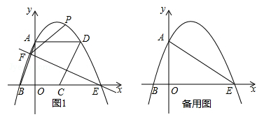
19．如图1，抛物线与x轴交于A，B两点，与y轴交于点C，AB=4，矩形OBDC的边CD=1，延长DC交抛物线于点E．
（1）求抛物线的解析式；
（2）如图2，点P是直线EO上方抛物线上的一个动点，过点P作y轴的平行线交直线EO于点G，作PH⊥EO，垂足为H．设PH的长为l，点P的横坐标为m，求l与m的函数关系式（不必写出m的取值范围），并求出l的最大值；
（3）如果点N是抛物线对称轴上的一点，抛物线上是否存在点M，使得以M，A，C，N为顶点的四边形是平行四边形？若存在，直接写出所有满足条件的点M的坐标；若不存在，请说明理由．
